爱德利变频器

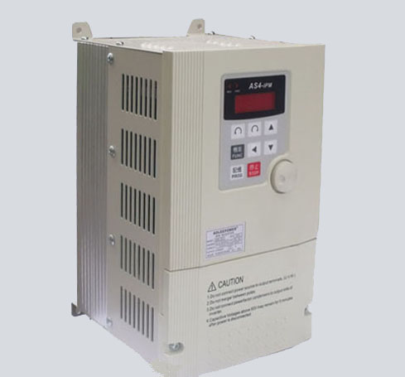
产品名称：AS4系列
产品编号：00012
点击次数：33
详细描述：
1。超小尺寸结构设计
2．内含控制面板，方便参数设定。
3．全系列都内含煞车回路，附有剎车电阻端子
4．程序安全锁。
5．8 个预设速度装置。
6．载波频率可调整 。
7．V/F 曲线可调整。
8．3 个跳跃频率设定。
特点:
·尖端科技,极静音
·全系列采用智慧型模组
·高低速运转,操控便利
·无远弗届的特性曲线
·强化人机介面功能
·体积小,容易安装
·可外接刹车电阻
·循环计时功能,使用方便
技术参数范围：
1：110 2：220 4：380/440 0.2-22KW 0-2000HZ
调速4-8段数有远拉型（R）高速型（H） 计时型（T）三种型号
产品型号:AS2-104, AS2-107, AS2-115, AS2-122, AS2-137, AS2-04, AS2-07, AS2-15, AS2-22, AS2-37, AS2-104R, AS2-107R, AS2-115R, AS2-122R, AS2-137R, AS2-104H，AS2-107H，AS2-115H，AS2-122H，AS4-07, AS4-15, AS4-22, AS4-37, AS4-307, AS4-315, AS4-322, AS4-337, AS4-307R, AS4-315R, AS4-322R, AS4-337R,远端控制器（外置面板）：F300，F310,F302，AS4-307，AS4-315，AS4-322
AS4-337，

